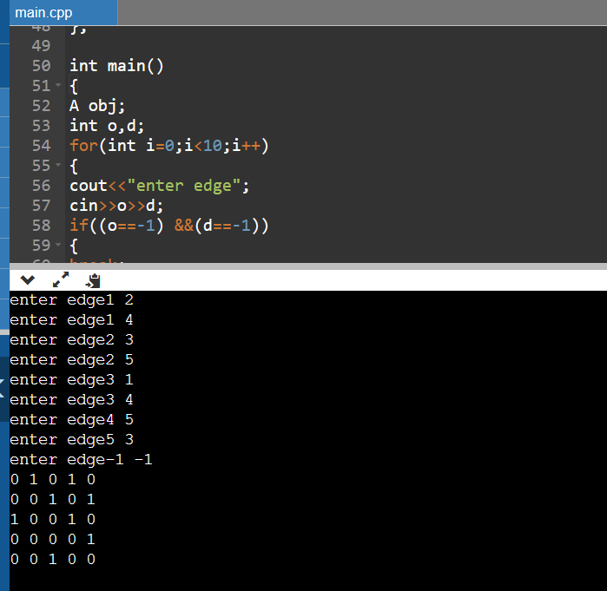Adjacency matrix

#include <iostream>

using namespace std;

class A

{

public:

int a[5][5],n;

A()

{

for(int i=0;i<5;i++)

{

for(int j=0;j<5;j++)

{

a[i][j]=0;

}

}

}

void addedge(int o,int d)

{

n=5;

if(o>n||d>n||o<0||d<0)

{

cout<<"invalid edges";

}

else

a[o-1][d-1]=1;

}

void disp()

{

for(int i=0;i<5;i++)

{

for(int j=0;j<5;j++)

{

cout<<a[i][j]<<" ";

}

cout<<endl;

}

}

};

int main()

{

A obj;

int o,d;

for(int i=0;i<10;i++)

{

cout<<"enter edge";

cin>>o>>d;

if((o==-1)&&(d==-1))

{

break;

}

obj.addedge(o,d);

}

obj.disp();

return 0;

}